МБУК «Межпоселенческая библиотека»
муниципального образования Темрюкский район
Методико-библиографический отдел

Ежегодный
информационный сборник
«Библиотеки района в печати»

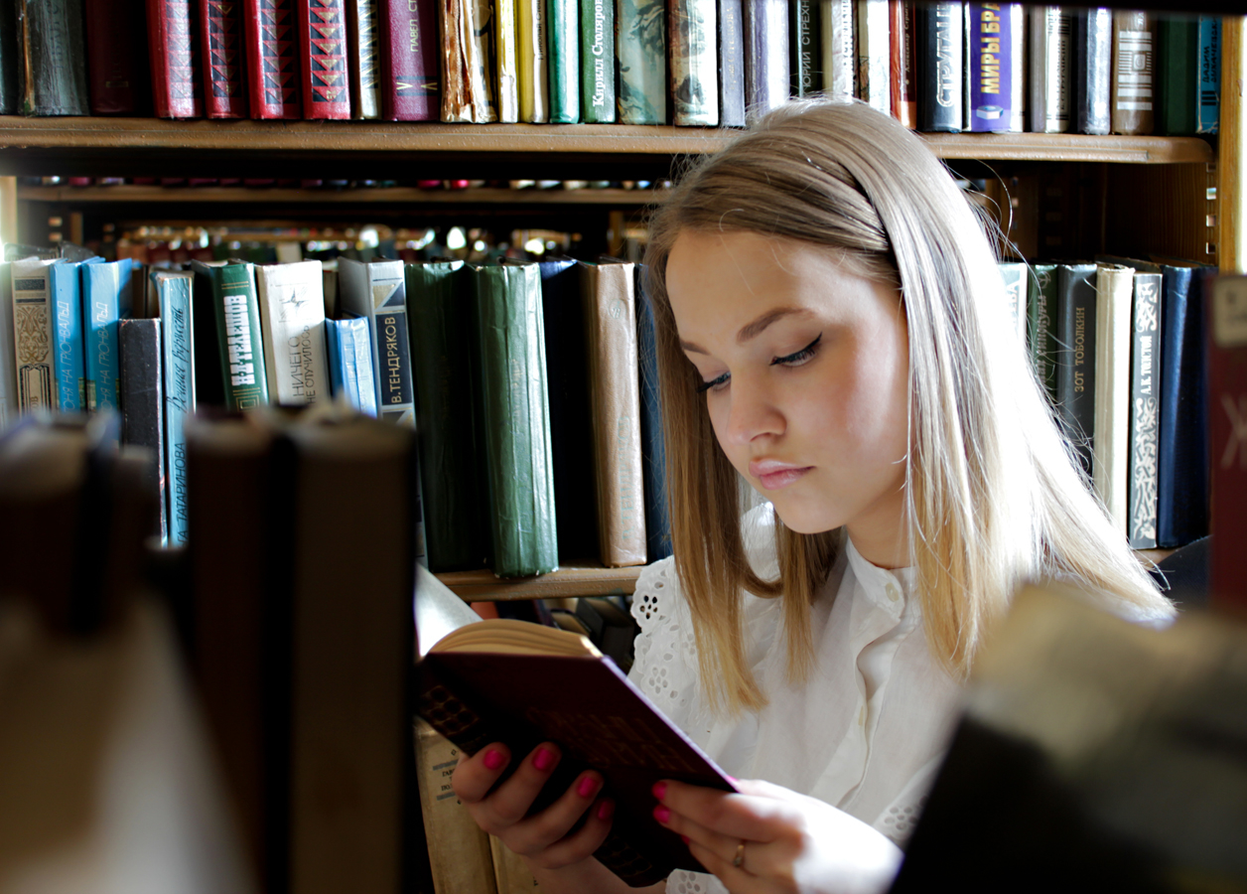

Выпуск 18

Темрюк
2023
ББК 78.34(2Рос-4Кра)
Е 36

Составитель: главный библиограф И.В. Попова

Ответственный за выпуск:
директор
МБУК «Межпоселенческая библиотека»
муниципального образования Темрюкский район
Л.Б. Асланова

Библиотеки района в печати [Текст] : ежегодный информационный сборник / МБУК «Межпоселенческая библиотека» муниципального образования Темрюкский район, методико-библиографический отдел ; сост. И. В. Попова ; отв. за выпуск Л. Б. Асланова. - 2023. - 12 с.

Ежегодный информационный сборник «Библиотеки района в печати» подготовлен на основе материалов из прессы об общедоступных библиотеках и библиотеках учебных заведений, расположенных на территории Темрюкского района.
В сборнике помещена подборка информации из районной периодической печати. Текст представлен в авторской редакции.
Представленные материалы систематизированы в алфавитном порядке.
Сборник предназначен для библиотекарей и широкого круга читателей.

1. Для удобства маленьких читателей. - Текст : непосредственный // Тамань. - 2023. – 20 июля. - С. 6.
В детской городской библиотеке идет ремонт входной группы. Ход работ проинспектировал глава Темрюкского городского поселения Владимир Сидоров.
В библиотеке планируется расширение дверного проема в читальный зал, замена входных дверей в абонентский зал. Ремонт осуществляется по просьбе директора Натальи Букловой за счет привлеченных средств.
Преобразовались и территория возле детской библиотеки. Сюда переехали сказочные герои, которые раньше располагались в парке имени Пушкина.

2. Дошколятам о спорте. - Текст : непосредственный // Тамань. - 2023. – 26 января. - С. 14.
Сотрудники Центральной городской детской библиотеки имени Олега Кошевого рассказали воспитанникам детского сада №4 «Золотой ключик» о важности здорового образа жизни. Ребята узнали, что спортом можно заниматься в любое время года, какие существуют виды зимнего спорта, отгадывали загадки.
Завершилась встреча просмотром энциклопедий и журналов о спорте из фонда детской библиотеки.

3. Исаханова, О. Г. Чтобы тело и душа были молоды / О. Г. Исханова. - Текст : непосредственный // Молодежный вестник Кубани. - 2023. – 27 сентября. - С. 3.
В конце сентября 2023 года в МБУК «Межпоселенческая библиотека» Темрюкского района прошло интересное и познавательное мероприятие - арт-час под названием «Искусство на службе ЗОЖ». Мероприятие было организовано для учеников 7-а класса МАОУ СОШ №13 г. Темрюка.
Во время проведения арт-часа библиотекарь рассказала об искусстве в спортивной сфере. В частности, участники мероприятия познакомились с шуточной хореографической картиной «Футбол», поставленной балетмейстером Игорем Моисеевым и узнали некоторые факты биографии знаменитого балетмейстера. Также ученикам рассказали об истории создания картины «Утро» Татьяны Яблонской. Ярким украшением мероприятия стали минуты поэзии: заведующая отделом обслуживания Элина Владимировна Соколова прочла произведения Сергея Острового «Музыка игры» и Исхака Машбаша «Самбо».
Кроме того, дети узнали о таких выдающихся артистах балета, как Екатерина Максимова и Владимир Васильев, и их работе над постановкой о большом теннисе под названием «Матч».
На мероприятие была приглашена Кайрханова Диляра Асетовна, педагог дополнительного образования Центра детского творчества города Темрюка. Она поделилась собственным опытом о влиянии искусства и спорта на волевую, эмоциональную сферу человека. О том, как правильная организация труда, спортивных тренировок, занятий любимым делом способствует укреплению здоровья человека. Она рассказала о различных формах и методах, которые используются педагогами Центра детского творчества для укрепления здорового образа жизни среди обучающихся, таких как: проведение Дней здоровья, организация экскурсий и походов, проведение пленэров на природе и участие в конкурсах и акциях, посвященных здоровому образу жизни и профилактике вредных привычек.
Таким образом, арт-час стал, в первую очередь, возможностью узнать что-то новое, расширить свой кругозор и научиться ценить искусство с точки зрения его влияния на жизнь.
Шерстнева Наталья Александровна, библиотекарь отдела обслуживания, выступившая организатором мероприятия, отметила: «Проведение подобных мероприятий играет важную роль в формировании здорового образа жизни у молодежи. Искусство помогает сделать их досуг более разнообразным, привлекает внимание к спорту, а также развивает творческие способности и навыки. Важно понимать, что каждый человек может внести свой вклад в укрепление здоровья общества, и искусство является одним из таких инструментов».
Исаханова О.Г.., заместитель директора
по учебно-воспитательной работе
МБУ ДО Центр детского творчества
муниципального образования
Темрюкский район.

4. Кот учёный переехал. - Текст : непосредственный // Тамань. - 2023. – 1 июня. - С. 8.
В Темрюке возле центральной городской библиотеки установлена скульптура кота учёного. Раньше этот кот «ходил по цепи» в парке Пушкина. Перед началом реконструкции парка скульптуру демонтировали. Она хранилась на территории общественно-социального центра.
Сотрудники центральной городской детской библиотеки имени Олега Кошевого выражают слова благодарности главе Темрюкского городского поселения Владимиру Сидорову за поддержку инициативы об установке на площадке перед библиотекой скульптуры кота из произведения А.С. Пушкина «Руслан и Людмила». Также благодарят директора «Общественно-социального центра» Сергея Нетёсова и специалистов учреждения за установку скульптуры.
Теперь возле детской библиотеки собирается еще больше людей, чтобы сделать памятное фото с героем из сказки.
Остальные скульптуры из парка Пушкина - Русалка, Кощей бессмертный с сокровищами, избушка Бабы-яги находятся в общественно-социальном центре. Рассматривается вопрос об их установке на городских территориях, сообщает директор ОСЦ Сергей Нетёсов.

5. Любенко (Лебедева), Н. Д. Долгая дорога домой : отрывок / Н. Д. Любенко (Лебедева). - Текст : непосредственный // Тамань. - 2023. – 1 июня. - С. 30.
… Прошли патриотические встречи «Этот День Победы..!» с жителями в библиотеках поселков За Родину и Пересыпь о боевом, героическом пути Г.Л. Лукичева. Все, кто просмотрел документы, прониклись чувством гордости и радости за своего соотечественника. В этом вопросе со мной работала библиотекарь Фаина Ивановна Мишаткина, которая несет в своем сердце чувство гордости за тех, кто героически сражался в годы Великой Отечественной войны 1941-1945 гг.

6. Напишите письмо солдату. - Текст : непосредственный // Тамань. - 2023. – 12 октября. - С. 4.
Городская библиотека присоединилась к Всероссийской акции «Письмо солдату». В библиотеке размещен специальный ящик для сбора писем, которые будут переданы военослужащим.
Все желающие могут написать в адрес солдат слова поддержки, сделать открытку или нарисовать рисунок. Подготовить письмо можно заранее или же написать его в библиотеке.
Городская библиотека находится по адресу:
г. Темрюк, ул. Карла Маркса, 151.

7. Особые люди - особые возможности. - Текст : непосредственный // Тамань. - 2023. – 14 декабря. - С. 14.
Темрюкская первичная организация Всероссийского общества слепых провела мероприятие, посвящённое международному дню инвалида. Праздник прошёл в программы социально ориентированных и некоммерческих организаций.
Специалист Межпоселенческой библиотеки Элина Соколова рассказала о знаменитых учёных, писателях, поэтах, которым инвалидность не помешала достичь успеха и известности.
Гостей праздника впечатлила биография жизни слепоглухой учёной Ольги Скороходовой.
Члены ВОС исполнили музыкальные композиции, представили театральную постановку. Для участников мероприятия прозвучала музыкальная викторина и песни под гитару.
Всем присутствующим были вручены памятные подарки.
Были отмечены участники районного общества слепых с активной жизненной позицией. Светлана Усанова с собакой-проводником Жаклин 1 декабря учувствовала в уроке доброты для учащихся девятых классов, который проходил в межпоселенческой библиотеке города Темрюка. Варваре Шестаковой – участнице творческого конкурса «Не глазами, а сердцем», посвящённого столетию со дня рождения Эдуарда Асадова, который провела Краснодарская краевая библиотека имени А.П. Чехова, вручили сертификат участника.
– День инвалида – особый день, призывающий понимать, уважать и поддерживать людей с ограниченными возможностями. Спасибо главе Темрюкского района Фёдору Бабенкову за постоянную помощь и поддержку в реализации программы СОНО, заместителю генерального директора компании «ОТЭКО» Александру Меткину за оказание благотворительной помощи в организации питания для инвалидов по зрению, – выразила слова благодарности председатель МО ВОС Людмила Бухалова.

8. Попова, И. В. Православие, Отечество, молодежь / И. В. Попова. - Текст : непосредственный // Платановая аллея. - 2023. – №2. - С. 3.
15 февраля отмечается День православной молодежи, который совпадает с еще одним православным праздником – Сретением Господним. В переводе со старославянского на современный русский язык слово Сретение означает «встреча». В этот день мы вспоминаем встречу в Иерусалимском храме Младенца-Христа и праведного старца Симеона, который духовными очами узрел в Ребенке посланное свыше спасение и свет для всех людей. В контексте сегодняшнего дня - День православной молодежи символизирует встречу современной молодежи с Православием, его культурой, историей, духовностью.
Накануне этого праздника сотрудники Межпоселенческой библиотеки провели литературно-музыкальную композицию «Православие, Отчество и молодежь».
Ведущие рассказали учащимся 8 «В» класса школы №2 (классный руководитель С.В. Крюкова) о важнейших ценностях человека и духовных традициях русской культуры, - той культуры, которая напоминает о необходимости духовного роста молодого поколения.
Молодым людям удалось пообщаться и послушать напутственные слова иерея Иоанна – священника храма Святого Благоверного князя Александра Невского г. Темрюка.
С большим интересом обозревали в этот день гости библиотеки книжно-иллюстративную выставку «Духовных книг божественная мудрость». Гостям мероприятия были подарены закладки для книг с высказываниями святых отцов и подвижников Церкви.
В радостном общении и праздничном настроении прошел этот день в Межпоселенческой библиотеке.
Мы благодарим за сотрудничество протоиерея Виталия Колмык - настоятеля храма святого Благоверного князя Александра Невского г. Темрюка.
И.В. Попова,
библиограф Межпоселенческой библиотеки

9. Соколова, Э. В выборе профессии поможет библиотека / Э. Соколова. - Текст : непосредственный // Платановая аллея. - 2023. – №5. - С. 3.
15 мая специалисты межпоселенческой библиотеки для учащихся 8 класса МБОУ СОШ №2 провели мероприятие профориентационной направленности «Выбор профессии - выбор будущего».
Правильно выбрать будущую профессию - одна из сложных жизненных задач, к решению которой нужно подходить очень ответственно. Тем более, что рынок труда постоянно меняется под влиянием многих факторов, и те профессии, которые казались востребованными еще пять лет назад, в будущем могут оказаться практически ненужными. Поэтому, чем раньше подростки начнут задумываться над вопросами «Кем быть?» и «Как этого достичь?», тем удачнее сложится их дальнейшая судьба.
Ведущая мероприятия рассказала школьникам, как нейти свое призвание, что важно учитывать при выборе профессии, какие специальности будут нужны в ближайшие годы. Вниманию ребят были представлены слайд-презентация и учебные видеоролики, содержащие советы, как выбрать сферу своей будущей профессиональной деятельности, какие навыки и умения развивать в себе, чтобы всегда оставаться востребованными.
Встреча прошла в оживленной обстановке: подростки активно участвовали в обсуждении, высказывали свое мнение, делились планами на будущее.
Эллина Соколова,
заведующая отделом обслуживания

10. Соколова, Э. Всегда на страже / Э. Соколова. - Текст : непосредственный // Платановая аллея. - 2023. – №4. - С. 5.
27 марта свой профессиональный праздник отметили военнослужащие и гражданский персонал войск национальной гвардии России. 24 марта в Межпоселенческой библиотеке для учащихся 7 «Б» класса средней школы №2 состоялся тематический час «Всегда на страже», посвященный этой дате. Гостями мероприятия стали сотрудники ОВО по Темрюкскому району - филиала ФГКУ «УВО ВНГ России по Краснодарскому краю»: лейтенант полиции, командир роты №1Григорий Альбертович Табацков, капитан полиции, заместитель роты №2 (по службе) Станислав Владимирович Вурц, лейтенант полиции, психолог Анастасия Михайловна Сайко.
Специалисты библиотеки подготовили для школьников презентацию, из материалов которой ребята узнали об истории войск национальной гвардии в нашей стране, а приглашенные гости ответили на все интересующие ребят вопросы: какие задачи выполняют войска национальной гвардии России, как попасть на службу в эти войска и какие требования выдвигаются к кандидатам, берут ли на службу в Росгвардию девушек.
Чуть более подробно Анастасия Михайловна осветила важную роль Вневедомственной охраны, в круг обязанностей которой входит деятельность по охране социально важных объектов, в том числе и образовательных учреждений, обеспечение безопасности граждан и пресечение правонарушений, оперативное реагирование на тревожные сигналы, поступающие на охранные пульты центральных пунктов наблюдения, и другие.
Кроме того, сотрудники Росгвардии рассказали о современном вооружении, военной и специальной технике, школьники же получили уникальную возможность под контролем специалистов примерить некоторые средства специальной защиты: бронежилет, каску, а также разобрать-собрать автомат АК-74 и ПМ (пистолет Макарова).
Мероприятие получилось информационно насыщенным и весьма познавательным для школьников.
Эллина Соколова,
заведующая отделом обслуживания

11. Соколова, Э. Мир моих увлечений / Э. Соколова. - Текст : непосредственный // Платановая аллея. - 2023. – №1. - С. 7.
«Мир моих увлечений» - так называлось мероприятие, которое провели сотрудники Межпоселенческой библиотеки для учащихся школы №14 г. Темрюка.
Не секрет, что в переходном возрасте у подростков увеличивается желание выделиться, быть непохожим на других, возникает соблазн попробовать что-то новое, в том числе и запретное. Поэтому так важно именно в этот период направить интерес подросших детей в нужное русло. Этому могут способствовать занятия рукоделием, творчеством, наукой, спортом.
В ходе встречи ребята узнали о различных видах хобби, а также о том, как выбрать подходящее для себя занятие. Ведущая рассказала о разнообразных увлечениях известных людей прошлого и настоящего. Например, русский химик Дмитрий Менделеев в свободное время делал чемоданы, а автор великого романа «Война и мир», великий русский писатель Лев Толстой освоил науку сапожного дела и собственноручно изготовленную обувь дарил друзьям.
По-прежнему, одним из распространенных способов свободного времяпровождения является чтение. Библиотекарь Светлана Головченко привела аргументы в пользу чтения хороших книг, а также провела для учащихся обзор книг для юношества, имеющихся в фонде межпоселенческой библиотеки.
В конце тематической программы школьники под руководством специалистов библиотеки самостоятельно создали фигурку («рубашка») в технике оригами, которую можно использовать в качестве подарка к грядущему празднику 23 февраля.
Эллина Соколова,
заведующая отделом обслуживания

12. У библиотеки собираются сказочные герои. - Текст : непосредственный // Тамань. - 2023. – 29 июня. - С. 6.
В Темрюке специалисты Общественно-социального центра установили у городской библиотеки еще пару малых архитектурных форм. Сказочные персонажи из сказки Пушкина Баба-яга, Кощей Бессмертный, Кот ученый и Леший теперь встречают читателей при входе в библиотеку.
Напомним после реконструкции парка Пушкина фигуры перенесены на другие площадки.
13. Читаем Пушкина : отрывок. - Текст : непосредственный // Тамань. - 2023. – 8 июня. - С. 7.
… На литературном часе в Межпоселенческой библиотеке школьники вспомнили биографию поэта, узнали интересные факты из его жизни.
– Пожалуй, нет другого автора, представленного в фонде библиотеки так полно, как Пушкин. Часть книг была использована на выставке, с любовью оформленной библиотечными специалистами, – рассказали в библиотеке.
Для жителей города была организована выставка книг «Великий и могучий русский язык», все желающие участвовали викторине, в игровой форме проверили свой уровень грамотности.
В библиотеке звучали романсы на стихи Александра Пушкина, музыкальные фрагменты из опер, балетов известных композиторов, созданных на сюжеты его литературных произведений.

